Памятка для обучающихся о социально-психологическом тестировании
в образовательных организациях
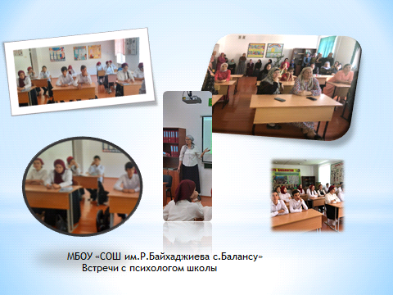
Ребята, девушки и юноши!
Вы знаете, что по всей России в образовательных организациях проводится процедура социально-психологического тестирования с целью изучения личностных особенностей подростков и выявления риска вовлечения в употребление психоактивных веществ (далее – ПАВ).
Большинство людей, не пробовавших в своей жизни наркотиков, считают, что наркомания им не грозит. Но стоит отметить, что также считали большинство наркоманов до первого приема наркотика. Коварство этой болезни состоит в том, что время ее наступления нельзя предугадать. Зависимость от ПАВ формируется при более или менее систематическом приеме ПАВ, однако время перехода употребления ПАВ в болезнь индивидуально специфично и предсказать его невозможно.
В качестве артефакта: Даже однократное употребление может привести к зависимости от наркотиков!
Многие люди думают, что знают, какими бывают причины наркомании и, что заставляет людей принимать наркотики или алкоголь. Однако причин наркомании множество и у каждого кто с этим связан свои.
Наркотик может восприниматься твоими сверстниками как средство преодоления проблем одиночества, нарушенной коммуникации, плохого самочувствия и т.д., что фактически создает иллюзию разрешения проблем в результате употребления психоактивного вещества. Зависимость от ПАВ означает зачастую, что молодой человек не нашел адекватного способа решения возникшей проблемы.
Социально-психологическое тестирование не выявляет подростков, употребляющих наркотики. Оно не предполагает постановки какого-либо диагноза.
Задача тестирования – выявить у подростков и молодых людей личностные (поведенческие, психологические) особенности, которые при определенных обстоятельствах могут стать (или уже стали) значимыми факторами риска употребления ПАВ и организовать соответствую деятельность специалистов, осуществляющих воспитательную и профилактическую, психолого-педагогическую и социальную помощь обучающимся.
Понимание себя позволит избежать импульсивных, неконтролируемых решений, быть более подготовленным к возможным ситуациям риска. При желании ты можешь проконсультироваться с психологом по результатам тестирования, узнать свои данные.
Акцентируем Ваше внимание, что социально-психологическое тестирование является добровольным и анонимным:
- в социально-психологическом тестировании принимают участие только те обучающиеся в возрасте 15 лет и старше, которые дали письменное информированное согласие. Если обучающемуся нет 15 лет, он участвует в тестировании исключительно при наличии письменного информированного согласия одного из родителей (законных представителей)
- личные данные ребенка кодируются. Конфиденциальность при проведении тестировании хранении информированных согласий обеспечивает директор образовательной организации; соблюдать конфиденциальность при хранении и использовании результатов тестирования обязаны органы исполнительной власти

СДЕЛАЙ СВОЙ ПРАВИЛЬНЫЙ ВЫБОР!

